Brioche speculo-pralines
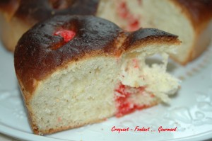 Pour 2 brioches :
- 200 g de lait
- 2 càc de levure sèche de boulanger
- 3 œufs
- 1 pincée de sel
- 600 g de farine T55
- 80 g de sucre
- 100 g de beurre
- pralines
- pâte de speculoos
1 moule à manqué de 20 cm et 1 moule à manqué de 26 cm beurrés
Préchauffer le four à 190°C (chaleur étuvée).
Mettre dans la cuve de la MAP, le lait tiède, les œufs et la pincée de sel. Recouvrir de farine. Faire un puits et y déposer la levure. Parsemer de sucre et disposer le beurre en petites parcelles. Lancer le programme pâte.
A la fin du pétrissage, arrêter la machine et relancer une deuxième fois le programme pâte en le laissant aller jusqu'au bout cette fois (1 h 20).
Déposer la pâte sur le plan de travail et mettre en boule. Dégazer doucement.
Partager le pâton en petites boules égales (j'en ai fait 25).
Étaler chaque portion et fourrer soit d'une praline écrasée, soit d'une cuillerée de pâte de spéculoos.
Reformer une boule en soudant bien les jointures et les alterner en les disposant en cercle dans les moules. Couvrir et laisser lever jusqu'à ce que la pâte double de volume. Badigeonner de lait le dessus de la brioche.
Piquer une noisette dans les boules au spéculoos et une praline dans les boules à la praline.
Enfourner pendant 30 minutes en vérifiant la cuisson.
Démouler et laisser refroidir sur une grille.

